|  |  |
| --- | --- |
| Profesor: | Claudia Rodríguez Espino |
| Asignatura: | Fundamentos de Programación |
| Grupo: | 1104 |
| No de Práctica(s): | 8 |
| Integrante(s): | Salazar Zavala Alejandro |
| No. de Equipo de cómputo empleado: | 46 |
| Semestre: | 2019-1 |
| Fecha de entrega: |  |
| Observaciones: |  |
|  |  |

|  |
| --- |
| Laboratorio de Computación  Salas A y B |
|  |

CALIFICACIÓN: ________________

Objetivo

Elaborar programas en lenguaje C que incluyan las estructuras de selección *if, if-else, switch y ternaria (o condicional)* para la resolución de problemas básicos.

Desarrollo

La práctica consistió en conocer las estructuras de selección *if, if-else, switch y ternaria (o condicional)*.

Y después de haber visto toda la práctica procedimos a realizar unos ejercicios con las estructuras de slección ya mencionadas.

Fórmula general

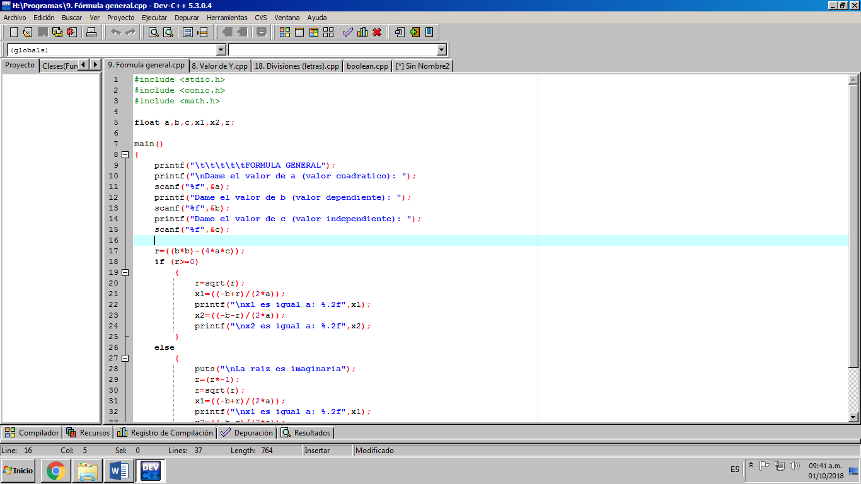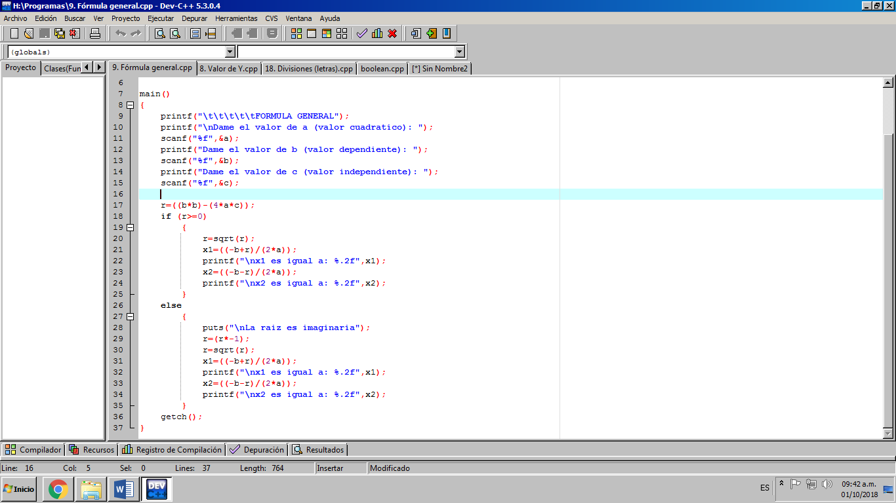

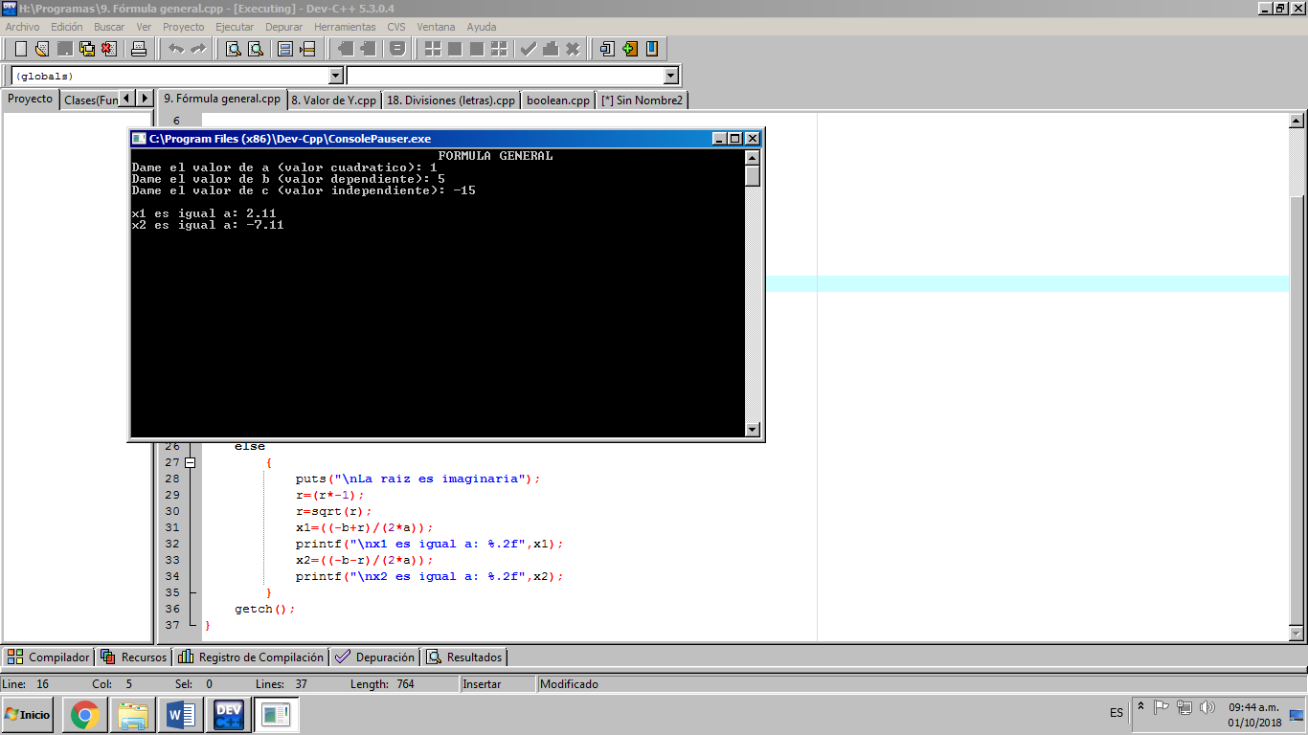

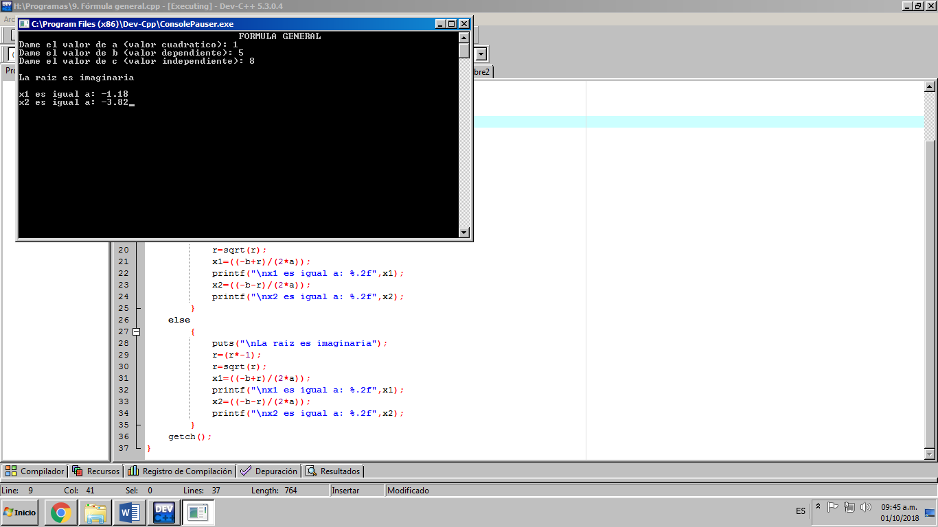

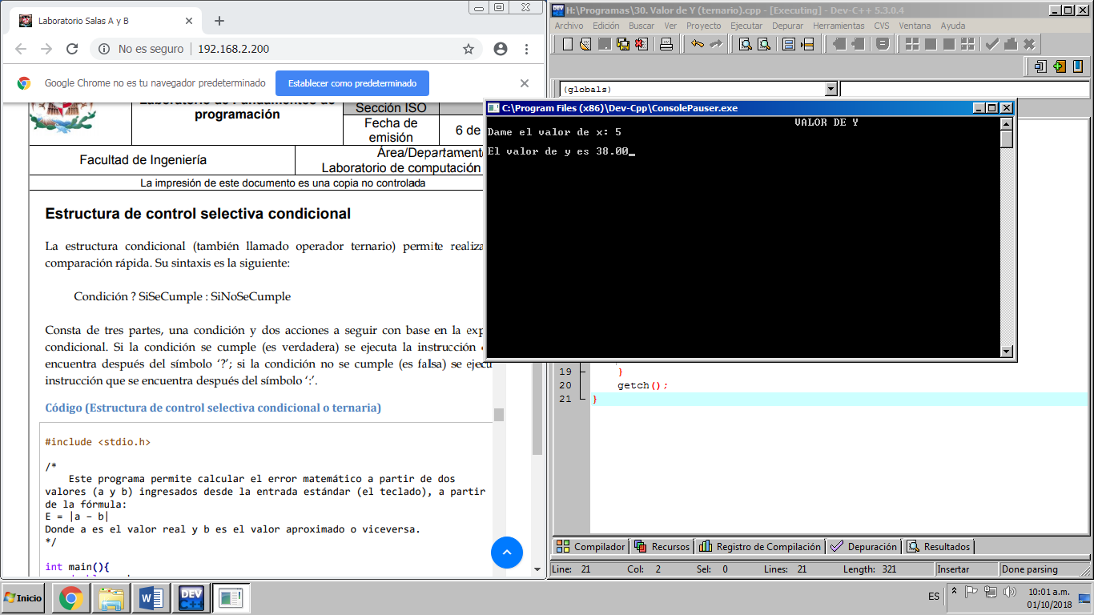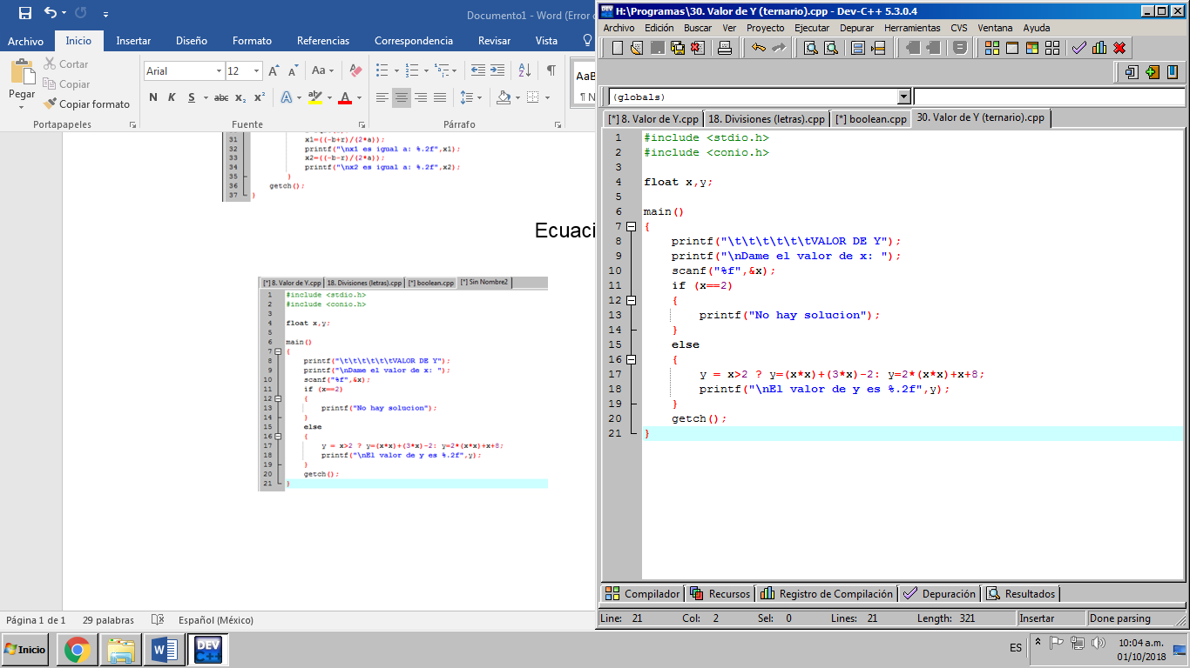Ecuaciones (ternario)

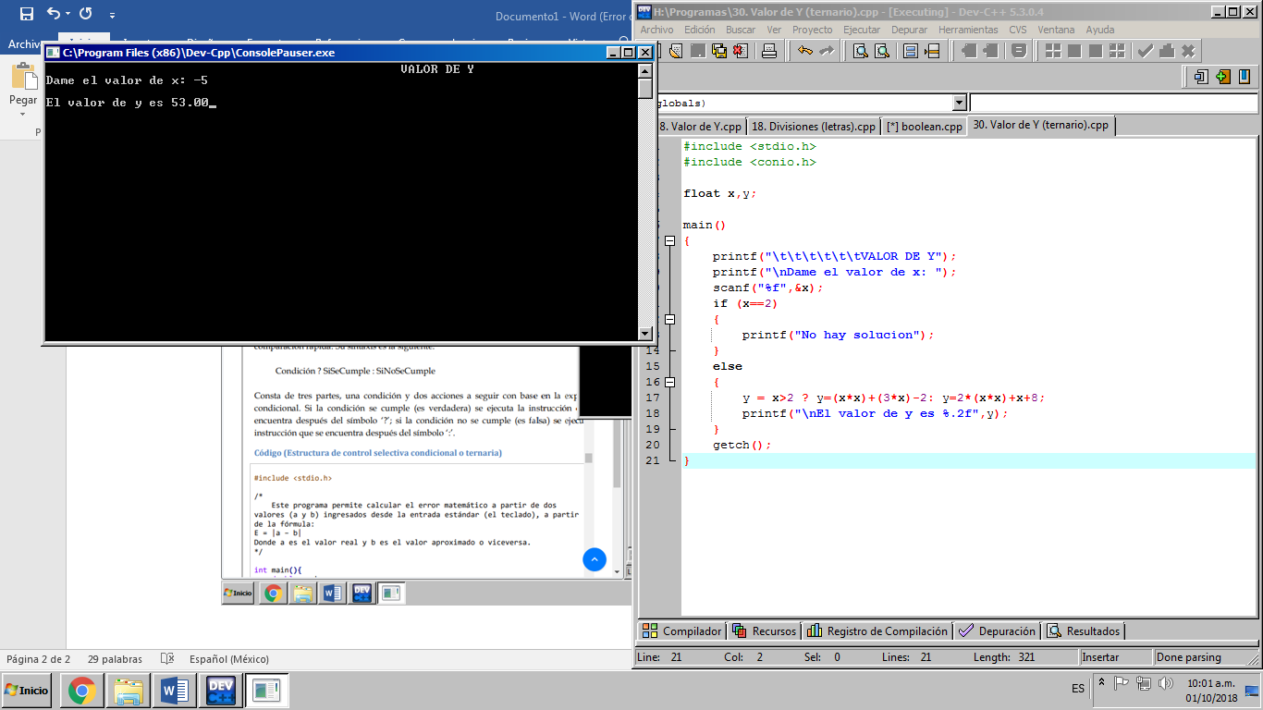

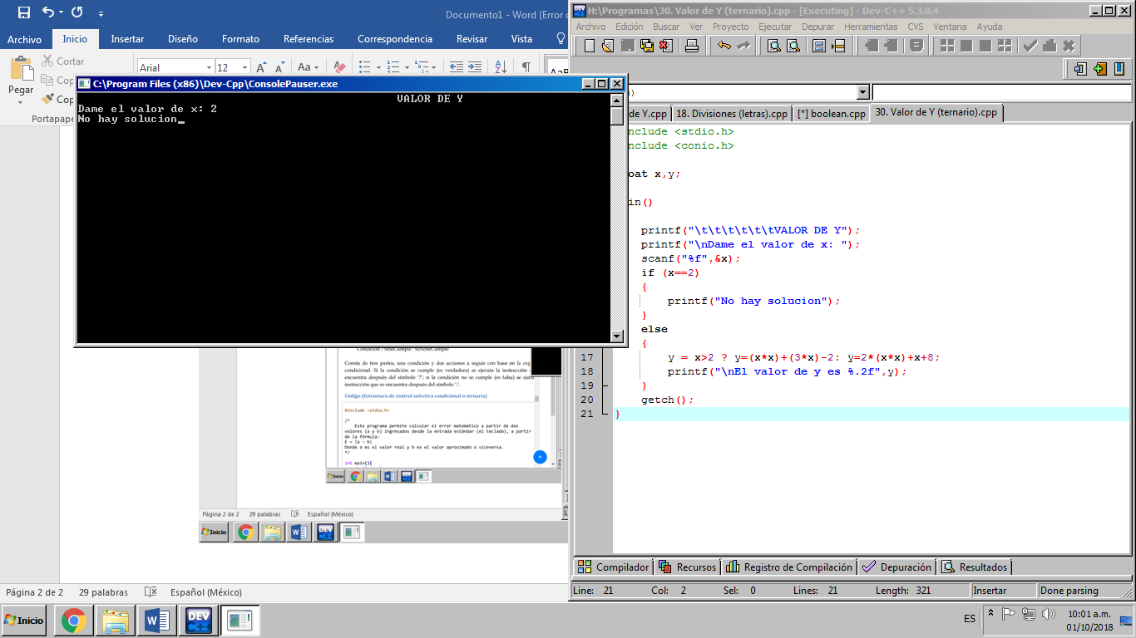

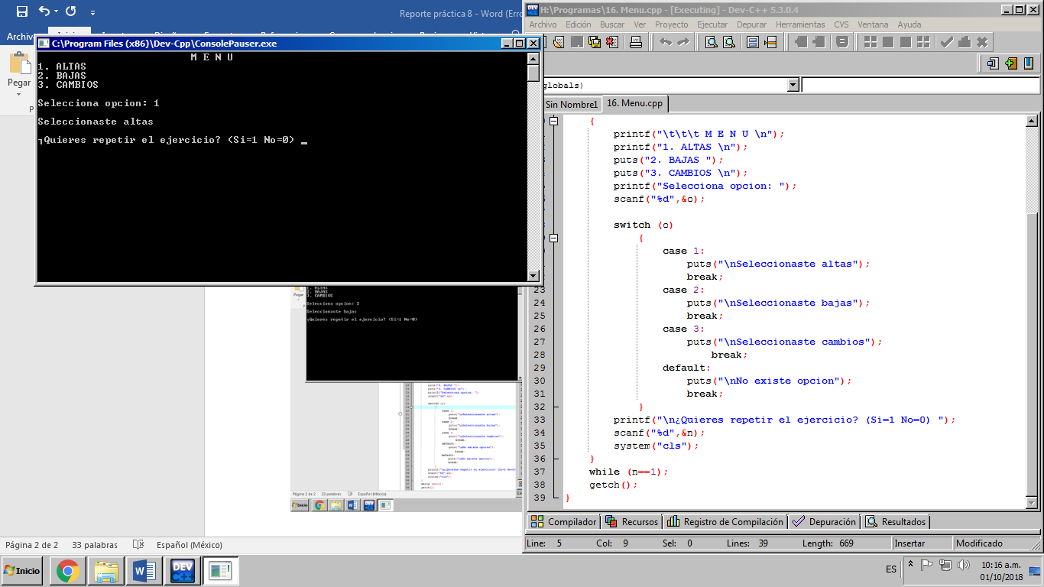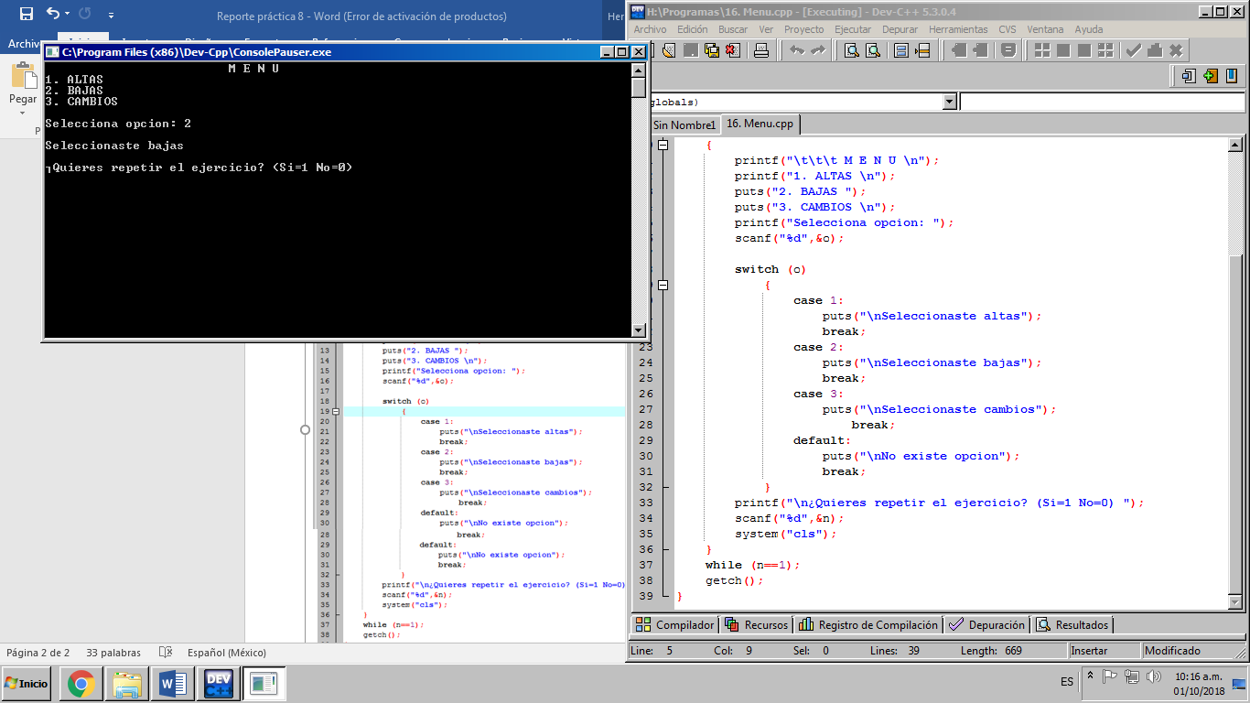Menú altas y bajas

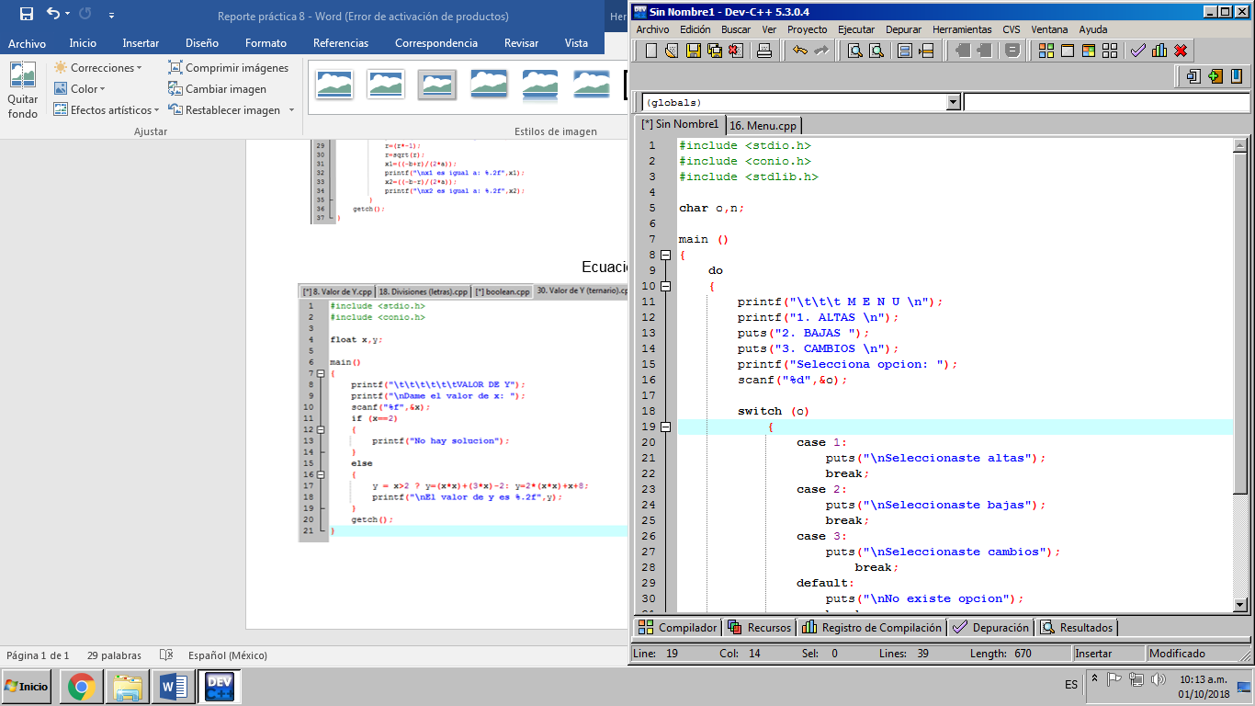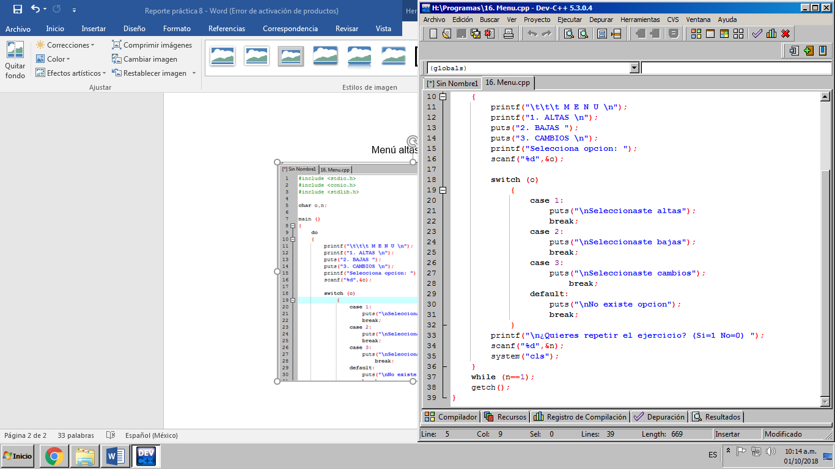

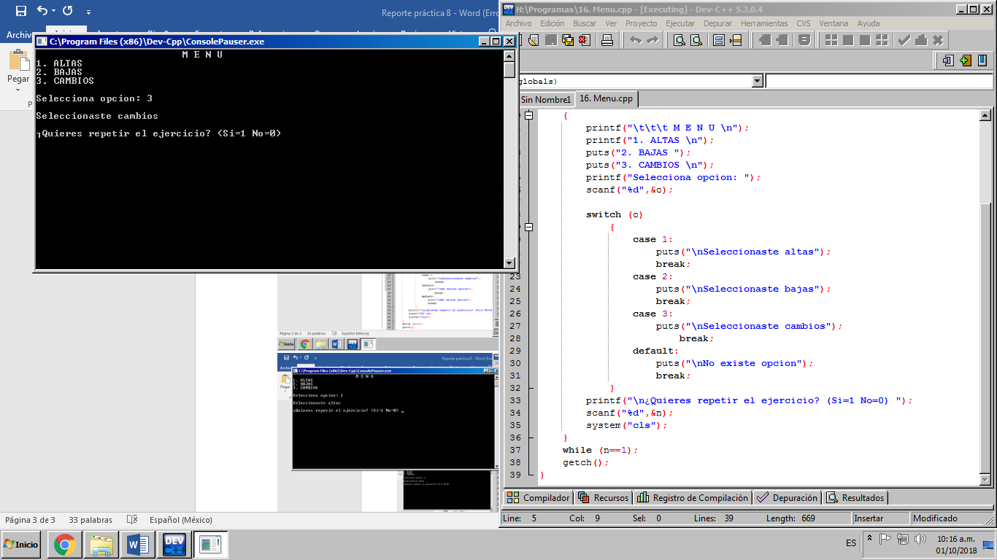

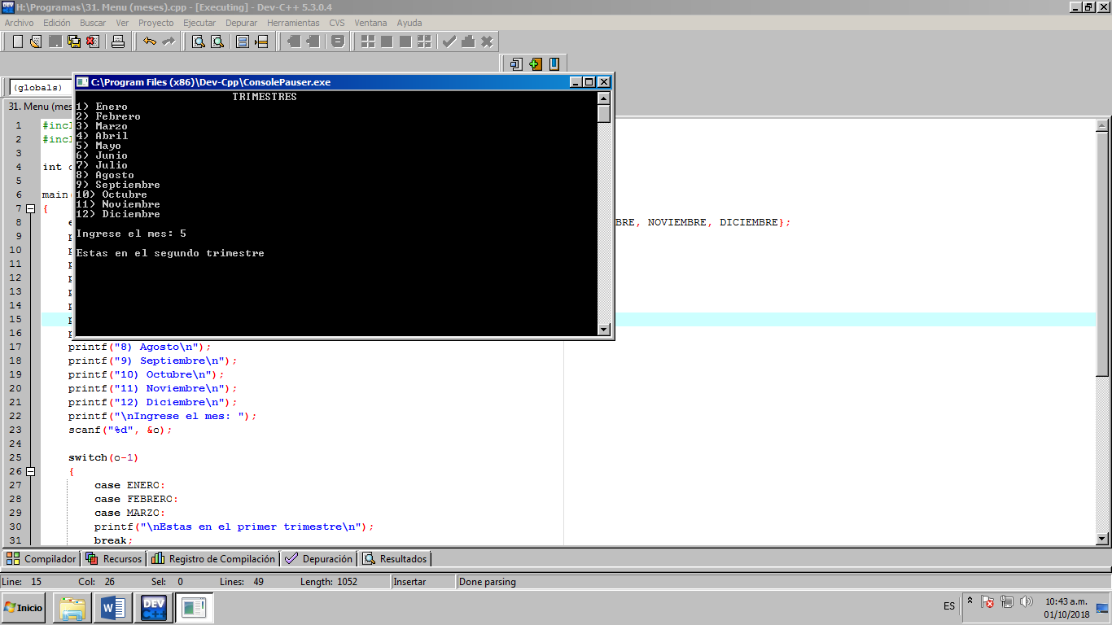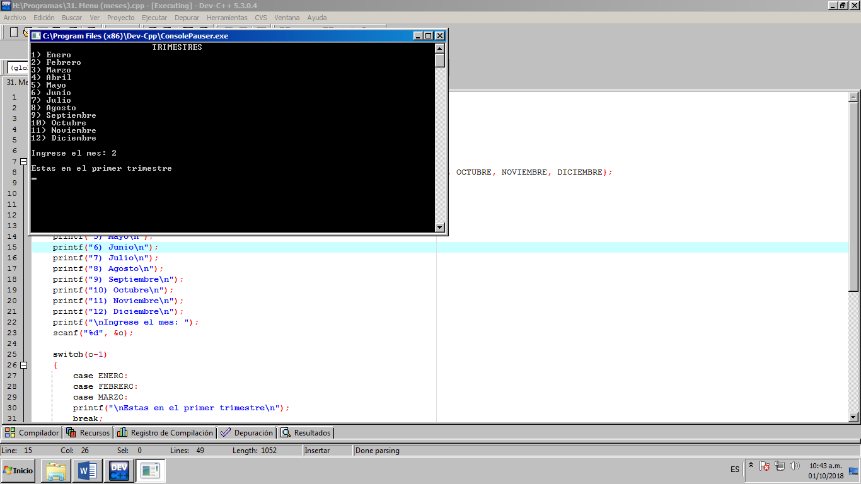Trimestres

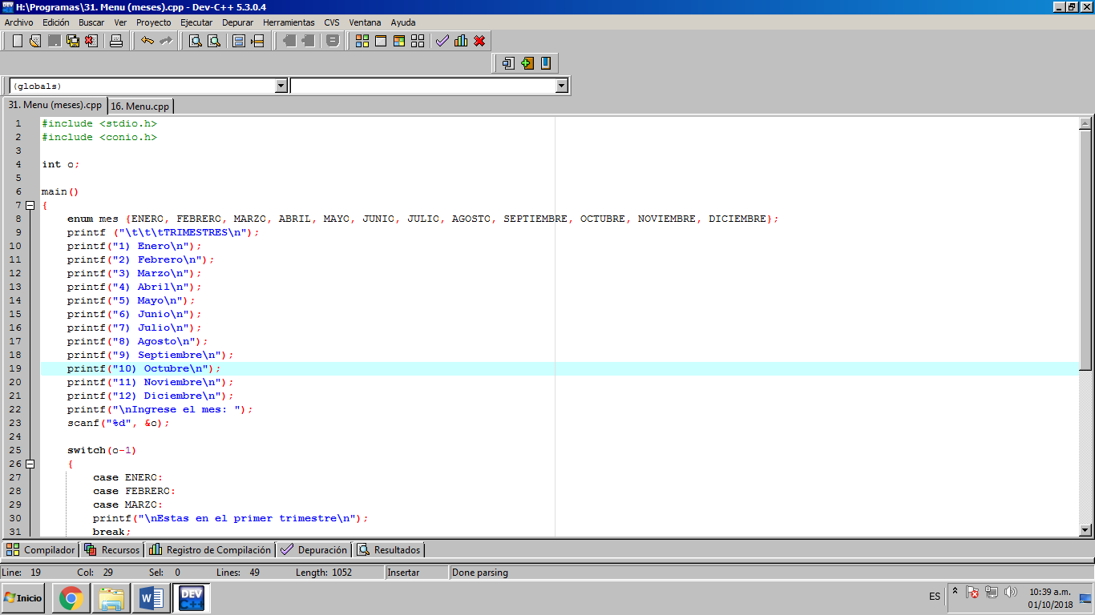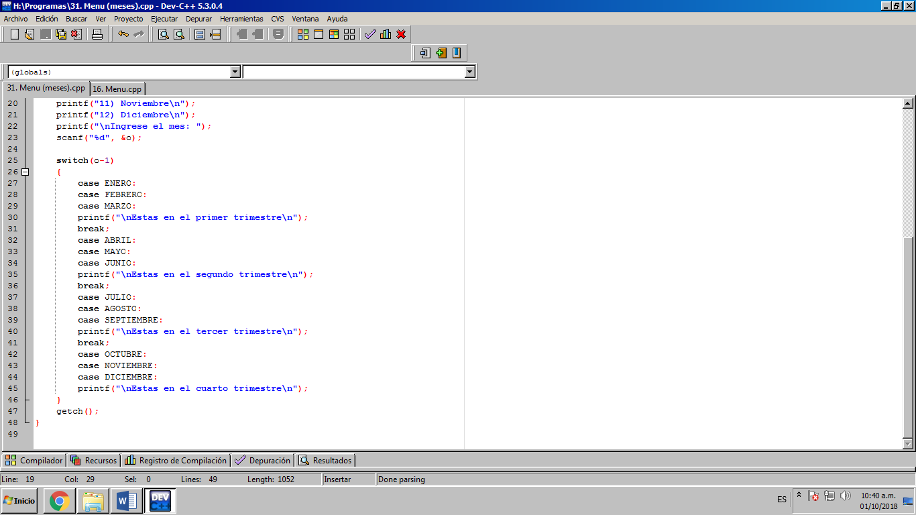

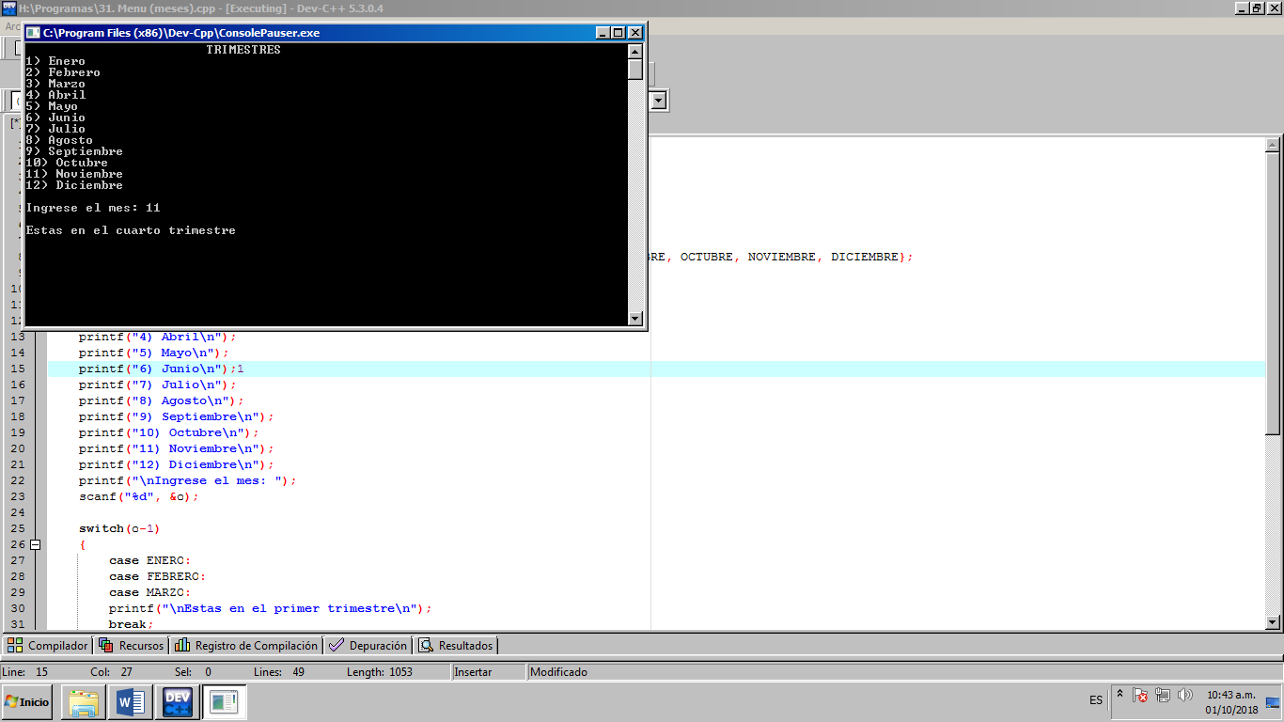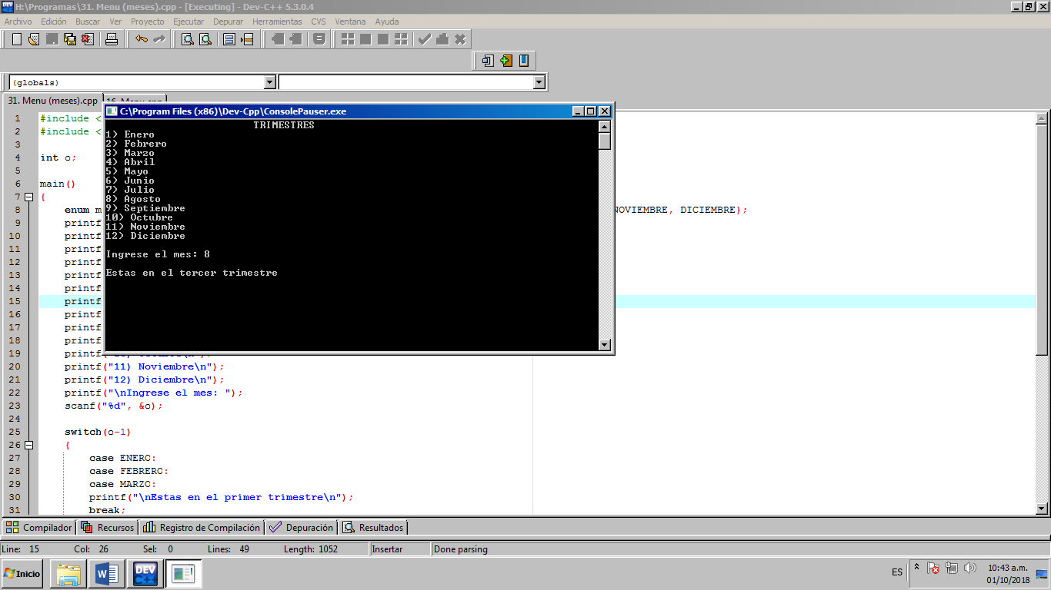

Conclusión

Está práctica, aunque fue muy simple a diferencia de los programas que ya hemos realizado, de alguna manera sirvió como reforzamiento de las estructuras de selección.

Aunque algo nuevo que se conoció fue la estructura de selección *ternario* y también se aprendió a utiliza las variables de tipo enumeración.